Noix de Saint-Jacques aux pâtes fraîches
Saint-Jacques · 4 personnes
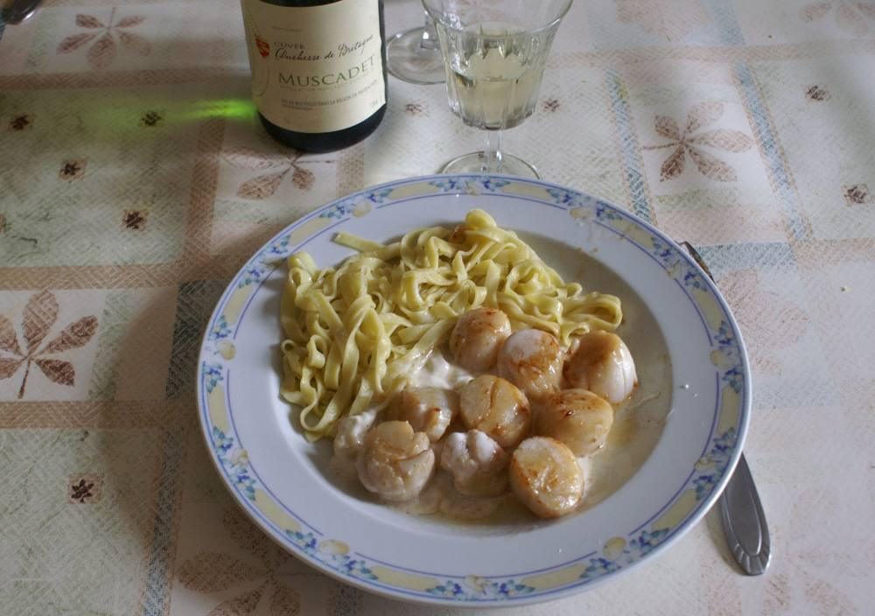

Ingrédients
- 100 g de farine (55)
- 1 œuf
- Sel
- Crème fraîche
- Noix de Saint-Jacques de Saint-Brieuc

Préparation
1. Pour les pâtes fraîches, mélanger la farine et l’œuf avec une fourchette jusqu’à obtention d’un amalgame parfait.
2. Travailler ensuite la pâte obtenue avec les mains jusqu’à ce qu’elle soit homogène et épaisse.
3. Fabriquer ensuite les pâtes fraîches avec la machine ATLAS. Laisser sécher après découpe les pâtes sur un torchon.
4. Décongeler les noix de Saint-Jacques une ½ journée au réfrigérateur en les disposant bien espacées dans une assiette.
5. Laissez-les mariner une ½ h dans un mélange ½ lait ½ eau.
6. Dans une poêle beurrée bien chaude, faire cuire vos noix de Saint-Jacques (égouttées) sur chaque face. La noix doit prendre une belle couleur dorée en surface, tout en restant crue à cœur.
7. Assaisonnez, puis servez dans des assiettes préalablement chauffées au four à 40°.

Notes
– Variante : moins de pâtes, mais ajouter de la tomate fraîche avec des échalotes mijotées.

